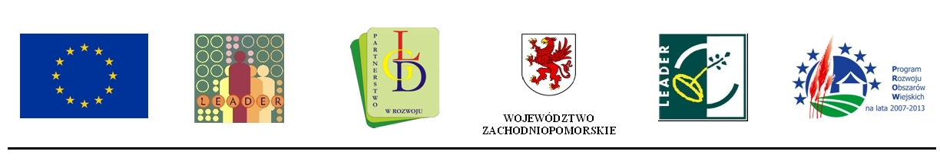

Zarząd Województwa zachodniopomorskiego
Informuje o możliwości składania za pośrednictwem
Lokalnej Grupy Działania „Dobre Gminy”
wniosków o przyznanie pomocy w ramach działania „Wdrażanie lokalnych strategii rozwoju”
dla operacji, które odpowiadają warunkom przyznania pomocy w ramach działania
„Tworzenie i rozwój mikroprzedsiębiorstw”
Objętego Programem Rozwoju Obszarów Wiejskich na lata 2007-2013
Termin składania wniosków:
25 stycznia 2010r. – 19 lutego 2010r.

Miejsce składania wniosków:
Biuro Lokalnej Grupy Działania „Dobre Gminy”, ul. Graniczna 31, 72-003 Dobra
od poniedziałku do piątku w godzinach 8:00 – 15:00
Tryb składania wniosków:
Wnioski wraz z załącznikami należy składać na odpowiednich formularzach w 1 egzemplarzu w wersji papierowej.
Wnioski należy składać bezpośrednio w miejscu i terminie wskazanym w ogłoszeniu.
Limit środków dostępnych w konkursie: 211 013,28 zł.

Szczegółowe informacje o zasadach przygotowania i składania wniosków oraz dostępne formularze:
a)wzór formularza wniosku o przyznanie pomocy
b)lokalne kryteria wyboru operacji określone przez Lokalną Grupę Działania „ Dobre Gminy” w
Lokalnej Strategii Rozwoju
znajdują się również w siedzibach oraz stronach internetowych następujących instytucji:
- Lokalnej Grupy Działania „Dobre Gminy” - www.lgd.wdobrej.pl
- Urzędu Marszałkowskiego Województwa Zachodniopomorskiego – www.prow.wzp.pl

Informacje udzielane są w Biurze Lokalnej Grupy Działania „Dobre Gminy”.
Pytania można kierować również na adres e-mail: lgd1@dobraszczecinska.pl lub telefonicznie: (0-91) 311-36-21

„Europejski Fundusz Rolny na rzecz Rozwoju Obszarów Wiejskich:
Europa inwestująca w obszary wiejskie.”

